**Oprawy halogenowe ruchome - oryginalny design w twoim domu**

**Polecamy wysokiej jakości oprawy halogenowe ruchome, które możesz dopasować do określonego pomieszczenia w swoim domu. Sprawdź, gdzie szukać oryginalnych kształtów i kolorów.**

Zastanawiasz się nad remontem w swoim domu? Planujesz zakup oświetlenia, które będzie pasować do aranżacji wnętrza? W takim razie nie zapomnij o *oprawach halogenowych ruchomych*, które możesz dobrać do określonego stylu w twoim mieszkaniu. Sprawdźmy, który model najbardziej przypadnie Ci do gustu.

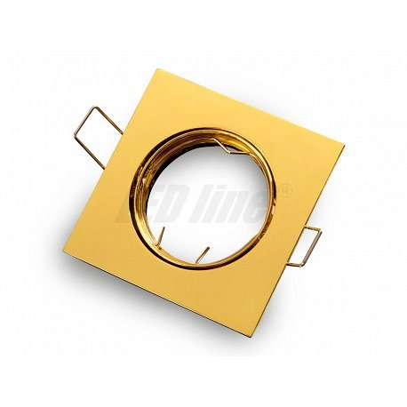

**Minimalistyczne oświetlenie w najlepszym wydaniu**

Nie od dziś wiadomo, że rodzaj oświetlenia ma bardzo duży wpływ na nasze samopoczucie oraz nastrój. Podobne znaczenie ma także sama aranżacja wnętrza, która powinna być dostosowana ze względu na przeznaczenie danego pomieszczenia. Warto zadbać o barwę światła, która nie będzie nas rozpraszać i powodować dyskomfortu. Ponadto powinna pasować do ogólne wystroju pokoju, aby nie zaburzać jego harmonii. Dobrym rozwiązaniem będą **oprawy halogenowe ruchome**, które możesz dobrać do własnej aranżacji mieszkania.

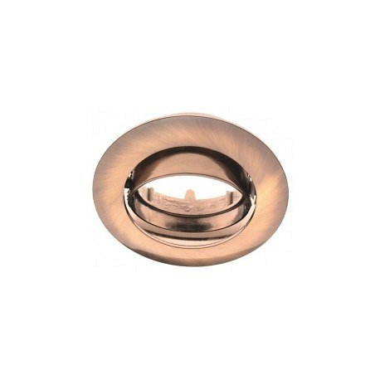

**Gdzie kupić** [**oprawy halogenowe ruchome**](https://www.zarowka-led.com/oprawy-halogenowe-ruchome)**?**

*Oprawy halogenowe ruchome* dostępne są w sklepie z oświetleniem Żarówka LED. Proponujemy różnorodne wzory i kolory, które możesz dopasować do pomieszczenia. Jest to stylowe rozwiązanie, które ma charakter minimalistyczny i estetyczny. Serdecznie zapraszamy do sprawdzenia naszej oferty w sklepie internetowym.